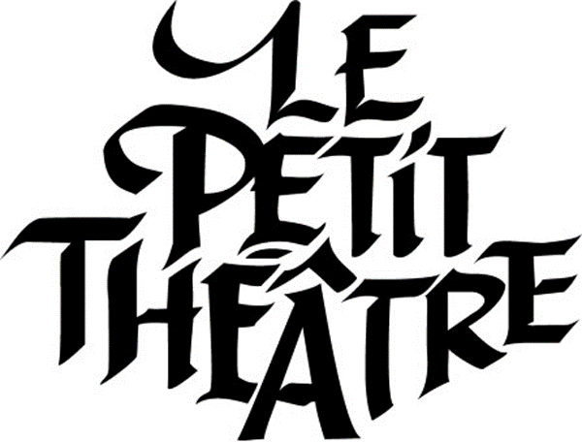
COMMUNIQUÉ
Pour diffusion immédiate

Viens goûter Ma Noranda!
Invitation au public, aux médias et aux intervenants touristiques

Rouyn-Noranda, le 14 juillet 2015 — Ma Noranda, festin déambulatoire quitte les dédales du Vieux-Noranda pour une courte incursion au centre-ville de Rouyn,
le jeudi 16 juillet à 13 h 30.
Mèche Courte et Fleur Bleue feront une brève apparition au piano public de la terrasse des Cuirs Exclusifs (125, avenue Principale), accompagnés par l’auteur et metteur en scène Alexandre Castonguay. Le public aura le plaisir d’assister à un extrait de Ma Noranda et de se délecter des bouchées préparées par la chef Jézabel Pilote, aussi présente pour l’événement.
C’est l’occasion, pour le public, les médias et les intervenants touristiques d’avoir un avant-goût de cette œuvre fantaisiste et originale qui avait ravi 800 personnes à l’été 2014 avec 8 représentations à guichet fermé.

Ma Noranda, une œuvre surprenante et étincelante
La mouture 2015 de Ma Noranda, festin déambulatoire a été polie comme un diamant. La musique y prend une place de choix et apporte maturité et force aux personnages. Plusieurs nouveautés raviront les cœurs et les esprits. Le public ayant assisté à l’édition 2014 ne sera certainement pas déçu! Les spectateurs découvriront — ou redécouvriront — le magnifique texte d’Alexandre Castonguay interprété avec beaucoup d’intensité par les comédiens Frédérik Fournier et Julie Renault. Une cinquantaine de bénévoles, dont plusieurs nouveaux collaborateurs, s’ajoutent à la distribution et éblouiront le public avec des prestations théâtrales et musicales.
« Ma Noranda n’est pas seulement une œuvre d’art, c’est surtout une œuvre citoyenne », explique l’auteur et metteur en scène Alexandre Castonguay. « C’est une œuvre collective qui est le reflet d’une communauté et d’un quartier contrasté ».

Ma Noranda, une excursion urbaine loin des sentiers battus
Rappelons que Ma Noranda, festin déambulatoire est une aventure gastronomique mettant en scène le quartier du Vieux-Noranda d’où émergent des personnages et des scènes improbables. Le public, partie prenante de cette excursion urbaine, s’invite dans une trame originale et poétique, suivant les guides et goûtant des bouchées spécialement créées en écho aux lieux et à l’action.
« Nous sommes très fiers de cette production qui met en valeur notre culture et notre identité » soutient Rosalie Chartier-Lacombe, directrice générale du Petit Théâtre du Vieux Noranda. « Ma Noranda s’inscrit dans le mouvement CULTURAT et propose une expérience hors du commun, tant pour les résidents que pour les touristes. Ma Noranda fait découvrir un quartier, un écosystème, par la voix et le talent de ses habitants ».

Représentations et forfaits
Pour plus d’information sur les dates de représentations et les forfaits ainsi que pour se procurer des billets : petittheatre.org/billetterie ou 819-797-6436.

Source :
Isabelle Gagné
Directrice de production
Petit Théâtre du Vieux Noranda
819 797-6436
production@petittheatre.org

